2019 október 23 szombat

Szolnok REPTÁR

Utazás Vonattal / Rossz idő esetén is megyünk /
Találkozás: 7.30 Keleti pályaudvar
/Thököly úti csarnok/
A jegyváltás előre egyénileg - akinek szükséges - gyorsvonati pótjegy

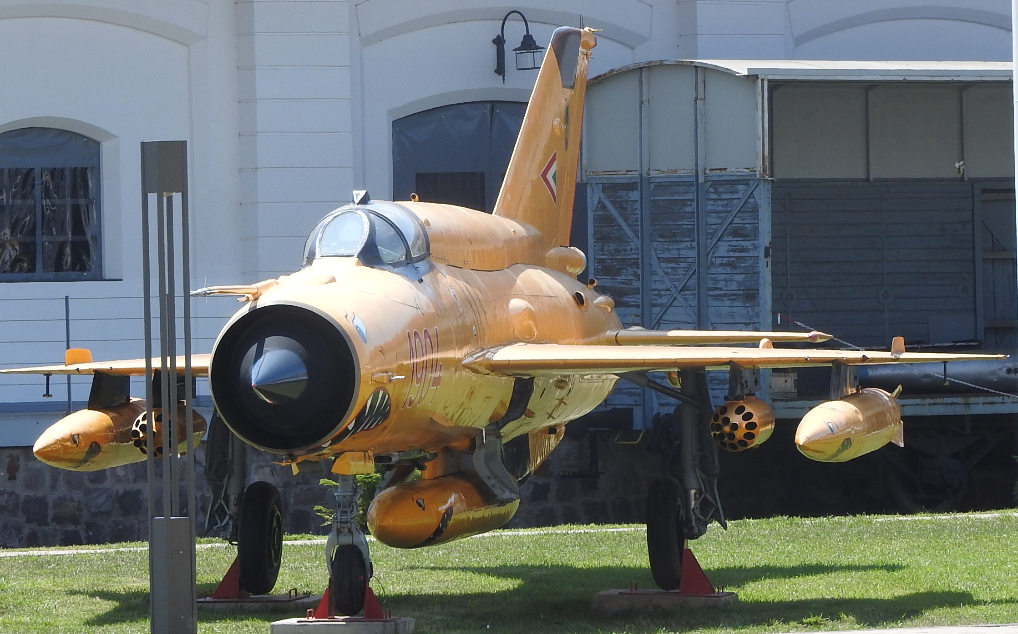
Október 23.-án a belépés ingyenes

Program:Szolnok REPTÁR-ban

Valódi repülők, helikopterek, motorok, ágyúk, rakéták
Lehetőségek:
- Szimulátorban vadászgépet vezetni ( MIG-29 -17 perc )
- 4 D mozi / MIG 29 felszállás , műveletek, leszállás / 4 perc
/ Ejtőernyőzés a Balaton felett / 4 perc
/ Bázisugrás a hegyek között / 2 perc
- E-mail levél küldés haza REPTÁRAS háttérrel
- Fotófalak
- Dögcédula készítés
- Saját „Pilóta igazolvány " készítés
- Étkezési lehetőség

Tisza parti séta, majd hazautazás a kora délutáni órákban

Túravezető: Buzás Károly 20/477-64-67

